Kraków, 13.03.2025

DZ. 271.2.260.2025

Dział Zamówień Publicznych

tel. 0-12 614 22 61

e-mail: [przetargi@szpitaljp2.krakow.pl](mailto:przetargi@szpitaljp2.krakow.pl)

dotyczy: DZ. 271.2.2025 pn. MODERNIZACJA ODDZIAŁU TRANSPLANTOLOGII I MECHANICZNEGO WSPOMAGANIA KRĄŻENIA W PAWILONIE M5

Krakowski Szpital Specjalistyczny im. św. Jana Pawła II, ul. Prądnicka 80 w Krakowie, powiadamia zainteresowane strony, że w związku z ww. postępowaniem, zostały zadane pytania:

BLOK I

Pytanie: Jakiego producenta aktualnie jest zastosowany system zdalnego nadzoru CCTV w obecnym budynku ?

Odpowiedź:

Zamawiający posiada system monitoringu oparty o rozwiązania firmy Merx CCTV.

Elementy systemu CCTV muszą być kompatybilne z istniejącym system CCTV zainstalowanym na terenie szpitala.

Minimalne parametry:

specyfikacja rejestratora:

Ilość obsługiwanych kamer IP: 32x do rozdzielczości 8MP

Rozdzielczości zapisu: 8MP (4K), 5MP, 3MP, 2MP(1080P), 1.3MP (960P), 1.0MP (720P) – 640Mbps

Kompresja: H.264/H.264+/H.265/H.265+

Wyjście wideo: 2x HDMI

Ilość obsługiwanych dysków twardych: 4x HDD SATA (20TB)

Inteligentne wyszukiwanie zdarzeń (smart search)

Podgląd przez przeglądarkę WWW, darmowa funkcja p2p

Sieciowy program administracyjny

Podgląd przez smartphone: Android, iOS

Podgląd na komputerze z systemem operacyjnym: Windows, MacOS

2x USB 3.0, 1x USB 2.0

Dysk twardy: zachowanie rejestracji zapisu z kamer minimum 14 dni dla każdej zamontowanej kamery, w miejscu dozwolonym na rejestrację obrazu(przepisy)

Myszka bezprzewodowa z odbiornikiem USB zgodna z HID

specyfikacja kamer co najmniej:

Przetwornik: 1/2.7″ Progressive CMOS

Rozdzielczość: 5MP 2592×1944

Kolor: 0.003 lux @ F1.6

Obiektyw: 2.7 – 13,5 [mm]

Kąt widzenia: Poziomo: 102-31°, pionowo: 73-23°, przekątna: 138-38°

Zakres pracy oświetlacza: do 45m,

Hermetyczność: IP 67.

Inteligentna analiza:

Detekcja ruchu, detekcja twarzy, LPR: wykrywanie tablic rejestracyjnych, detekcja pojazdów, humanoida, wykrywanie pieszych, obiektów wchodzących do lub opuszczających obszar, przekraczania wielu linii, przecinających trasę, liczenie osób przekraczających wirtualną linii

Kolor: biały

Zasilanie: 12 VDC ± 10%, PoE

Monitoring wizyjny powinien być wpięty do sieci szpitalnej LAN i być kompatybilny z programem Surveillance Client lub należy dostarczyć nowe oprogramowanie monitorujące oraz włączyć w nie wszystkie elementy monitoringu wizyjnego zamontowane na Szpitalu. Monitory do podglądu z kamer powinny być umiejscowione z zachowaniem przepisów RODO.

Zamawiający dopuszcza zastosowanie oprogramowania do monitoringu wideo pod warunkiem implementacji wszystkich dotychczasowych urządzeń Zamawiającego do nowego systemu.

Monitory do podglądu pacjentów -zainstalować monitory na regulowanych dwóch płaszczyznach i uchwycie ściennym o przekątnej co najmniej 40" - ilość monitorów ma być dostosowana do ilości kamer znajdujących się na salach chorych do podglądu w czasie rzeczywistym.

2. Jakiego producenta jest istniejący system BMS w budynku ?

Odpowiedź:

System BMS w zakresie instalacji wentylacji i klimatyzacji jest zrealizowany w oparciu o program iFIX.

Ciepłomierze na instalacjach c.o. i c.w.u., instalacje elektryczne – oświetlenie są zawarte w BMS-ie firmy Zdania Kraków.

Monitoringu parametrów pracy zasilacza  UPS – system  GENEREX.

Analizatory parametrów sieci  system Struxture Ware.

Zamawiający dopuszcza zastosowanie innych systemów monitorujących pod warunkiem implementacji wszystkich dotychczasowych urządzeń Zamawiającego do nowego systemu.

W ramach zadania należy przewidzieć sygnalizację gazów medycznych ze skrzynek informacyjno-zaworowych, które będą obsługiwać instalacje gazów medycznych na poszczególnych kondygnacjach tego z budynku.

Dostawa i wymiana (za istniejące) jednej rozdzielnicy 6-odpływowych IT w wersji z pełną obudową (>=IP40), wyposażonych w transformatory separacyjne objęte pomiarem prądu i temperatury uzwojeń, moduł przełączający dwa źródła zasilania w czasie poniżej 500ms, układ kontroli stanu izolacji, układ lokalizacji doziemień w obrębie odpływów, a także kasetę sygnalizacyjną wyposażoną w wyświetlacz LCD i klawiaturę lub ekran dotykowy. Transformatorom należy zapewnić stosowną wentylacje.

Kaseta sygnalizacyjna musi umożliwiać logowanie i przegląd historii zdarzeń (doziemienia, przełączenia, awarie), a także wyświetlanie tekstowych opisów obwodów na których wystąpiło doziemienie (wykonawca jest zobowiązany do zaprogramowania opisów poszczególnych odpływów).

Kasety sygnalizacyjne należy zainstalować w pomieszczeniach objętych siecią izolowaną IT. System należy wyposażyć w dedykowaną bramkę komunikacyjną wyposażoną w Webserver służący do wizualizacji jego stanu, do bramki należy doprowadzić zakończenie sieci LAN. Bramka musi dodatkowo obsługiwać odczyt wartości rejestrów w protokole Modbus TCP na potrzeby przyszłej rozbudowy systemów BMS.

BLOK II

Proszę o informacji odnośnie klimatyzacji VRF, czy klimatyzacja VRF ma być standardowo 2 rurowa czy 3

rurowa z możliwością zadania temperatury dla każdego pomieszczenia osobno.

Odpowiedź:

Klimatyzacja 3 rurowa z możliwością zadania temperatury dla każdego pomieszczenia osobno.

BLOK III

Proszę o wyjaśnienie czy Zamawiający posiada prawa autorskie do wykonania zmian w projekcie.

Odpowiedź:

Zadanie należy zrealizować na podstawie PFU – Zamawiający posiada prawa autorskie do PFU w zakresie:

a. w zakresie utrwalania i zwielokrotnienia dokumentacji – wytwarzanie dowolną techniką egzemplarzy tej dokumentacji projektowej, w tym techniką drukarską, reprograficzną, zapisu magnetycznego oraz techniką cyfrową (w tym wprowadzenie i zwielokrotnienie dokumentacji projektowej w pamięci komputera i w sieciach informatycznych, w szczególności Internecie),

b. w zakresie obrotu oryginałem albo egzemplarzami, na których dokumentację projektową utrwalono – wprowadzenie do obrotu, użyczenie lub najem oryginału albo ich egzemplarzy,

c.w zakresie prawa do publicznego udostępniania (w tym wyświetlania, wystawiania i odtwarzania) dokumentacji projektowej w sposób umożliwiający każdemu dostęp do niej w dowolnym miejscu i czasie, w szczególności za pośrednictwem środków masowego przekazu, broszur informacyjnych, sieci informatycznych (zwłaszcza Internetu),

d.wykorzystywanie dokumentacji projektowej w dowolny sposób w celu realizacji inwestycji, w tym w celu przygotowania dalszej dokumentacji projektowej (projektu budowlano-technicznego), włączenie dokumentacji projektowej lub jej części do Specyfikacji Istotnych Warunków Zamówienia oraz udostepnienie projektu i jego części wszystkim zainteresowanym udziałem w postepowaniu.

Dokumentacja projektowa jest częścią zadania prawa autorskie reguluje Załącznik nr 2 - Wzór Umowy.

BLOK IV

Czy Zamawiający dopuszcza zmianę warunków umowy?

- zgodnie z treścią § 4 pkt. 1 ppkt n) „łączna wysokość naliczonych kar umownych nie może przekroczyć

40% wartości łącznego wynagrodzenia brutto przewidzianego umową.”

Proponowana zmiana: „łączna wysokość naliczonych kar umownych nie może przekroczyć 25% wartości

łącznego wynagrodzenia brutto przewidzianego umową”.

- zgodnie z treścią § 5 pkt. 2 „Zapłata wynagrodzenia o którym mowa ust. 1, następować będzie w trybie

płatności częściowych nie częściej niż raz na kwartał zgodnie ze szczegółowym harmonogramem robót,

zaakceptowanym przez Zamawiającego. Płatności częściowe będą realizowane po dokonaniu odbiorów

częściowych potwierdzonych protokołami odbiorów częściowych, na podstawie których Wykonawca

wystawi faktury częściowe za wykonane i odebrane prace”

Proponowana zmiana: „Zapłata wynagrodzenia o którym mowa ust. 1, następować będzie na podstawie

protokół częściowych sporządzanych na koniec każdego miesiąca realizacji zgodnie ze szczegółowym

harmonogramem robót, zaakceptowanym przez Zamawiającego. Płatności częściowe będą realizowane

po dokonaniu odbiorów częściowych potwierdzonych protokołami odbiorów częściowych, na podstawie

których Wykonawca wystawi faktury częściowe za wykonane i odebrane prace”.

Odpowiedź:

Zamawiający nie dopuszcza powyższych zmian umownych.

BLOK V

Czy Zamawiający dysponuje projektem inwentaryzacyjnym, jeśli tak proszę o udostępnienie.

Odpowiedź:

Zamawiający nie dysponuje dokumentacją projektową w zakresie inwentaryzacji Budynku. Przedmiotem zadania jest wykonanie prac przedprojektowych w tym inwentaryzacji pomieszczeń i instalacji w obszarze objętym zadaniem.

BLOK VI

- czy jest możliwość wizji lokalnej w zakresie instalacji

Odpowiedź:

Zgodnie z zapisami SWZ pkt 32 Zamawiający umożliwia Wykonawcom przeprowadzenie wizji lokalnej (nie jest ona wymagana do złożenia oferty).

Termin wizji lokalnej należy ustalić z Karoliną Kacperską wysyłając zgłoszenie na adres e-mail: k.kacperska@szpitaljp2.krakow.pl, wraz z podaniem danych osobowych, tj. imię i nazwisko, nazwa i adres Wykonawcy oraz nr telefonu kontaktowego.

Miejscem zbiórki Wykonawców będzie wejście do Budynku M5 wejście A.

- czy jest możliwość wglądu w dokumentację powykonawczą w zakresie instalacji sanitarnych

Odpowiedź:

Zamawiający nie dysponuje dokumentacją projektową w zakresie inwentaryzacji Budynku. Przedmiotem zadania jest wykonanie prac przedprojektowych w tym inwentaryzacji pomieszczeń i instalacji w obszarze objętym zadaniem.

BLOK VII

1. Prosimy o udostępnienie dokumentacji powykonawczej instalacji sanitarnych pokazujący zakres

budynku objęty przetargiem.

Odpowiedź:

Zamawiający nie dysponuje dokumentacją projektową w zakresie inwentaryzacji Budynku. Przedmiotem zadania jest wykonanie prac przedprojektowych w tym inwentaryzacji pomieszczeń i instalacji w obszarze objętym zadaniem.

2. Prosimy o informację czy w ofercie należy uwzględnić rozdzielenie instalacji hydrantowej od wody

bytowej w związku z zapisem w PFU o konieczności zamontowania elektromagnetycznego zaworu

pierwszeństwa? Jeśli tak to prosimy o przekazanie informacji o ilości i rozmieszczeniu hydrantów w całym

budynku.

Odpowiedź:

Budynku M5 część Biała - instalacja hydrantowa wewnętrzna: 9 szafek hydrantowych zlokalizowanych w klatkach schodowych na każdej kondygnacji z zaworami hydrantowymi.

Zamawiający zakłada, że zamontowanie elektromagnetycznego zaworu pierwszeństwa na instalacji hydrantowej jest poza zakresem przedmiotowego zadania.

3. Prosimy o informację czy w wentylatorni zlokalizowanej bezpośrednio nad III piętrem znajdują się

centrale wentylacyjne obsługujące zakres objęty przetargiem?

Odpowiedź:

Tak, wszystkie trzy centrale KNW2, KNW3, KNW4 i NW7 znajdują się maszynowni wentylacji bezpośrednio nad obszarem objętym zakresem robót ujętym w przetargu.

4. Proszę o przekazanie informacji jaka ilość powietrza wentylacyjnego w poszczególnych systemach jest

przeznaczona na obsługę zakresu objętego przetargiem.

Odpowiedź:

Niżej wymienione systemy wentylacji są w całości przeznaczone na obsługę zakresu objętego przetargiem:  
Central KNW2 - nawiew/wywiew 10 050 / 9 300 m3/h  
Central KNW3 - nawiew/wywiew 10 350 / 9 500 m3/h  
Central KNW4 - nawiew/wywiew 7 700 / 7 000 m3/h  
Central NW7 - nawiew/wywiew 1 100 / 1 200 m3/h

5. Proszę o przekazanie informacji o parametrach central wentylacyjnych obsługujących zakres objęty

przetargiem.

Odpowiedź:

W załączniku karty central.

Szczegółowe karty doboru central zostaną udostępnione Wykonawcy na etapie realizacji projektu.

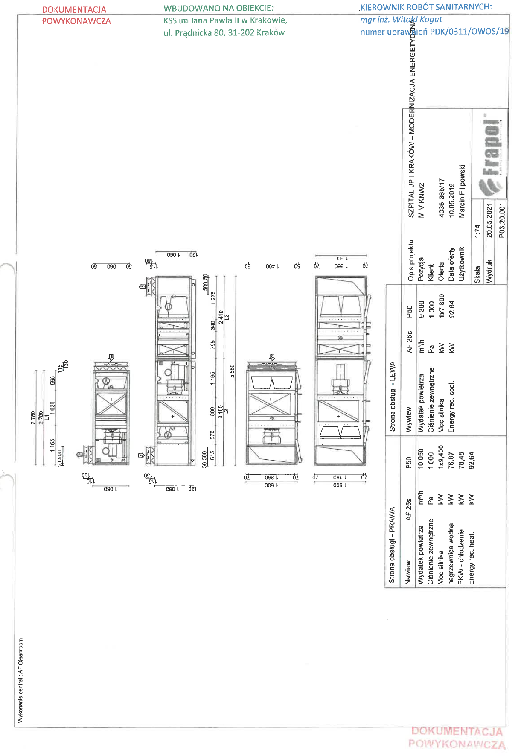

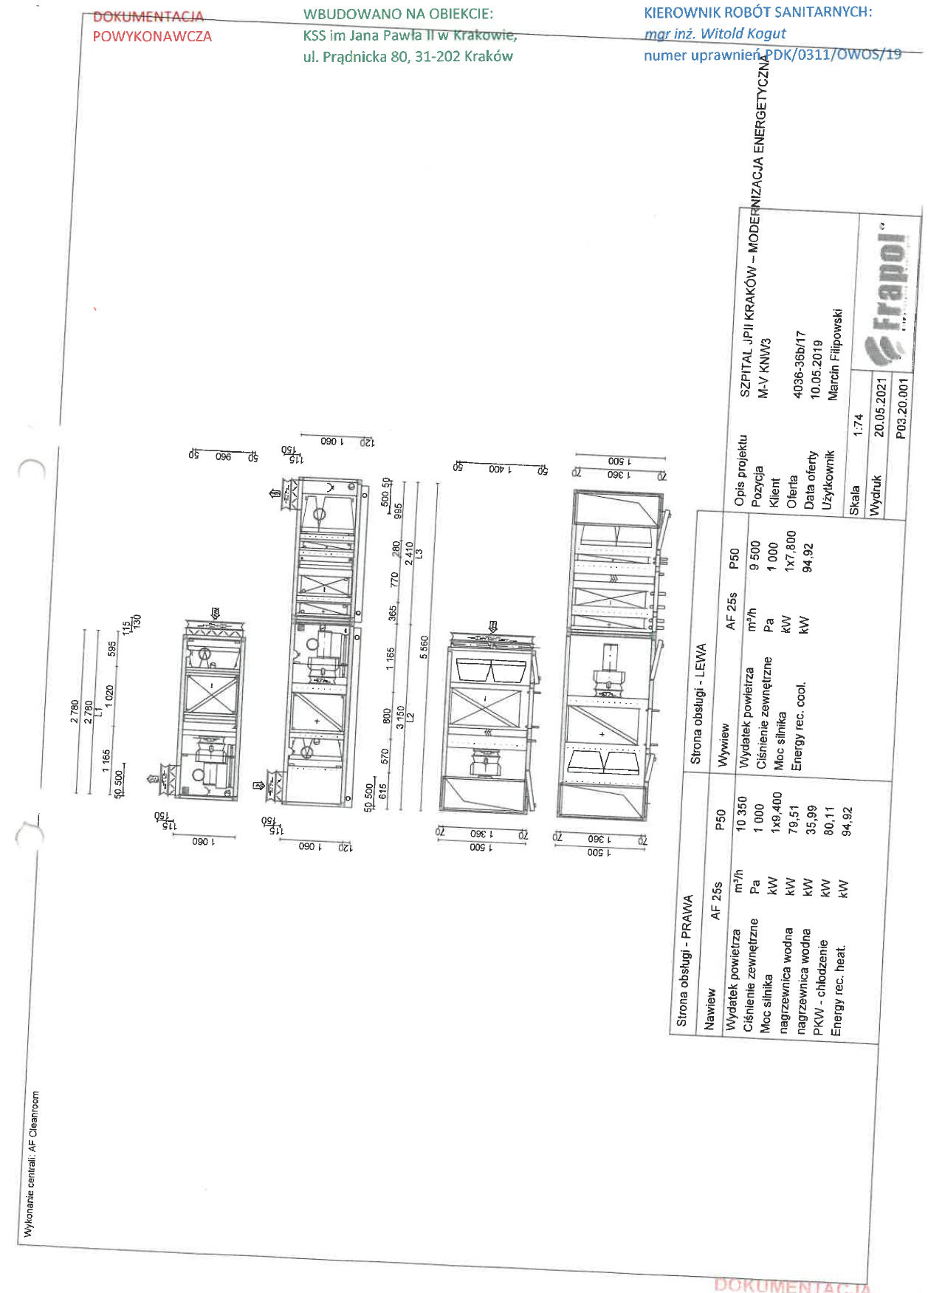

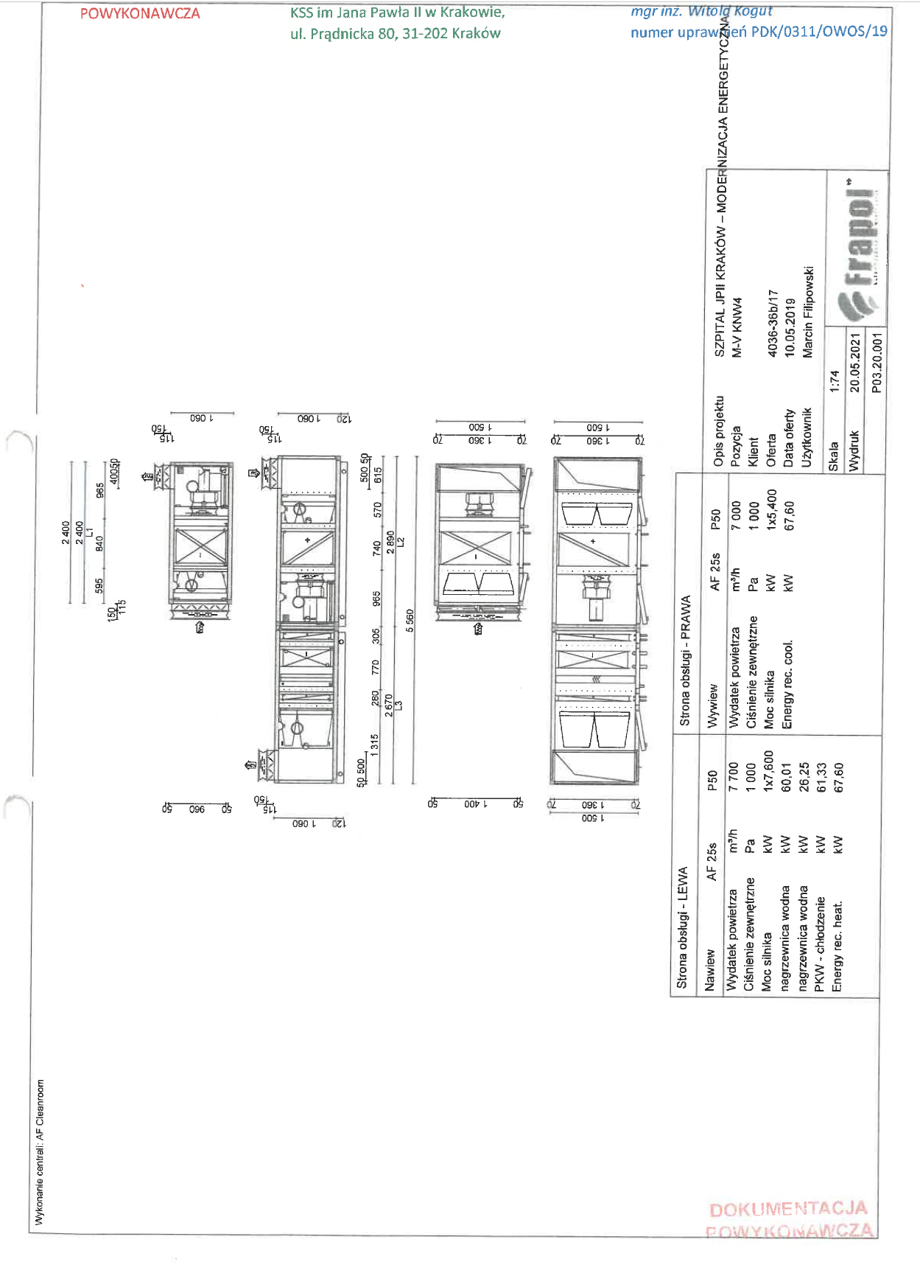

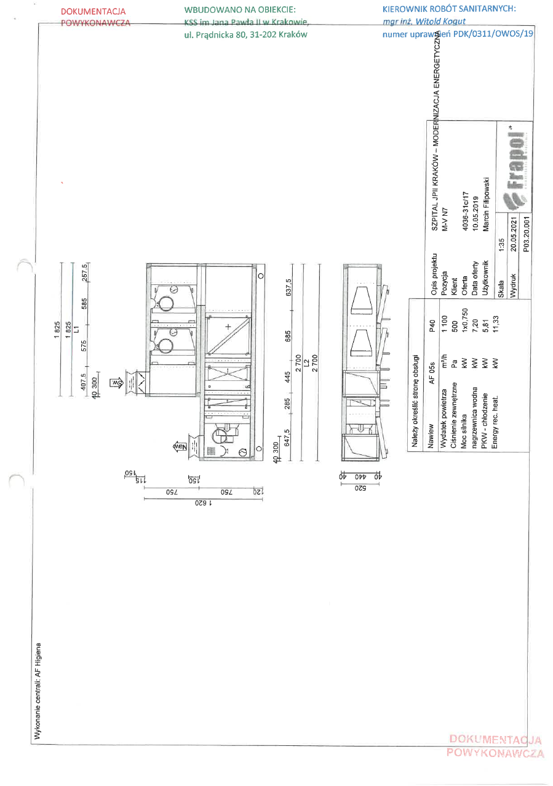

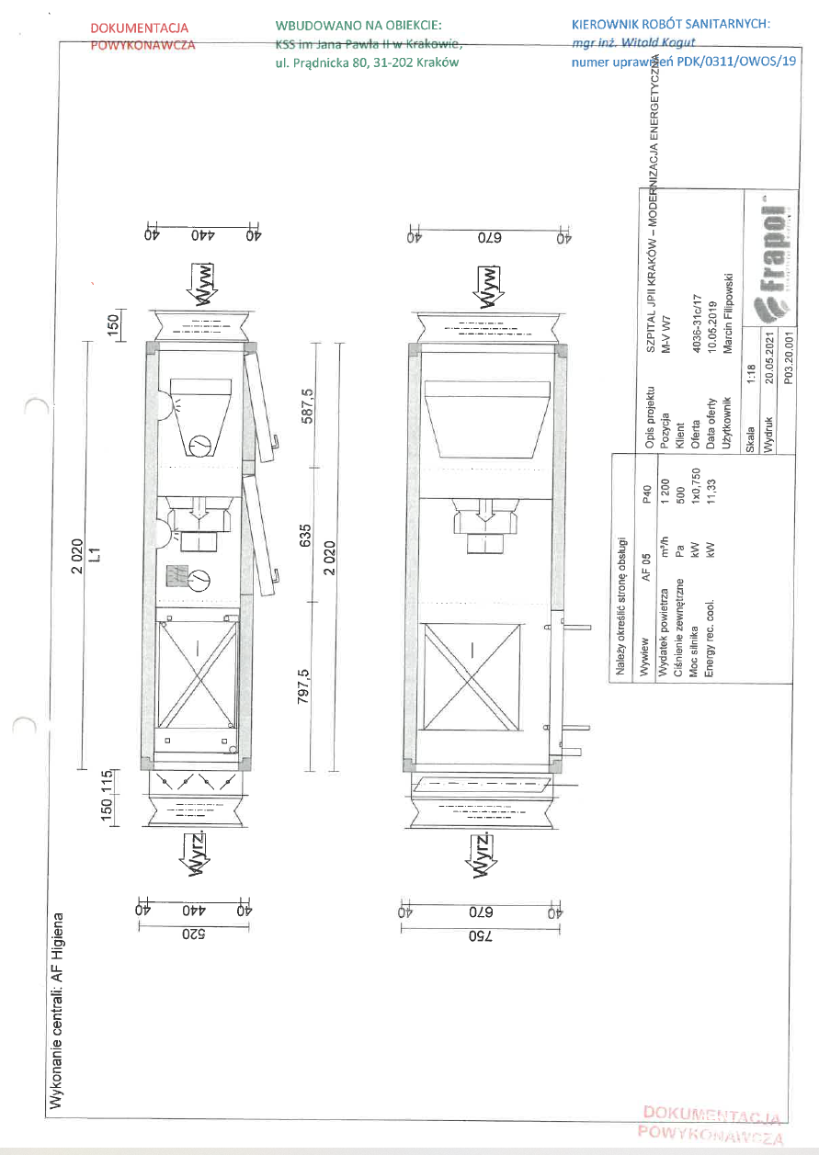

6. Proszę o informację czy istniejące klapy p.poż. na instalacji wentylacji wyposażone są w siłowniki

elektryczne?

Odpowiedź:

Nie, w ramach zadania należy przewidzieć oraz Wykonawca wykona podłączenie do monitoring (BMS).

7. Proszę o informację czy w wycenie należy uwzględnić wymianę na nowe wszystkich grzejników w

części objętej zakresem przetargu?

Odpowiedź:

Tak, Zamawiający potwierdza, należy wymienić wszystkie grzejniki w części objętej zakresem przetargu.

Grzejnik muszą spełniać wymagania higieniczne oraz posiadać dopuszczenie do montażu w obiektach szpitalnych.

8. Prosimy o informację na temat parametrów czynnika w instalacji grzewczej.

Odpowiedź:

Parametry czynnika w instalacji grzewczej 80/60.

BLOK VIII

1. W związku z opisanym w PFU punkcie 3.4.6 Instalacje elektryczne wymogiem wymiany istniejących

układów przełączających zasilania dla sieci IT wnioskujemy o określenie liczby układów podlegających

wymianie, ich mocy elektrycznej oraz lokalizacji urządzeń. Podanie tych danych jest niezbędne w celu

prawidłowego oszacowania wartości robót.

Odpowiedź:

Lokalizacje określa projektant zgodnie z obowiązującymi przepisami prawa.

Moc transformatora w rozdzielnicy przynajmniej 4 kVA.

Dostawa i wymiana (za istniejące) jednej rozdzielnicy 6-odpływowych IT w wersji z pełną obudową (>=IP40), wyposażonych w transformatory separacyjne objęte pomiarem prądu i temperatury uzwojeń, moduł przełączający dwa źródła zasilania w czasie poniżej 500ms, układ kontroli stanu izolacji, układ lokalizacji doziemień w obrębie odpływów, a także kasetę sygnalizacyjną wyposażoną w wyświetlacz LCD i klawiaturę lub ekran dotykowy. Transformatorom należy zapewnić stosowną wentylacje.

Kaseta sygnalizacyjna musi umożliwiać logowanie i przegląd historii zdarzeń (doziemienia, przełączenia, awarie), a także wyświetlanie tekstowych opisów obwodów na których wystąpiło doziemienie (wykonawca jest zobowiązany do zaprogramowania opisów poszczególnych odpływów).

Kasety sygnalizacyjne należy zainstalować w pomieszczeniach objętych siecią izolowaną IT. System należy wyposażyć w dedykowaną bramkę komunikacyjną wyposażoną w Webserver służący do wizualizacji jego stanu, do bramki należy doprowadzić zakończenie sieci LAN. Bramka musi dodatkowo obsługiwać odczyt wartości rejestrów w protokole Modbus TCP na potrzeby przyszłej rozbudowy systemów BMS.

2. W punkcie 3.4.9.2 opisano konieczność wykonania systemu DSO. Wnioskujemy o przekazanie

dodatkowych informacji bez których nie jest możliwa prawidłowa wycena tego zakresu prac:

a. Czy jest to rozbudowa istniejącej instalacji DSO - jeśli tak prosimy o podanie miejsca przyłączenia

nowych głośników.

b. Jeśli jest to budowa nowej instalacji tylko na obszarze podlegającym modernizacji to odebranie przez

służby Państwowej Straży Pożarnej instalacji tylko na części budynku nie jest możliwe, a co za tym idzie

nie będzie możliwe uzyskanie pozwolenia na użytkowanie. W takim przypadku prosimy o wyjaśnienie tej

kwestii.

Odpowiedź:

W zakresie instalacji DSO należy przewidzieć rozbudowę istniejącego/ w trakcie instalacji systemu DSO w ramach przedmiotowego zdania.

W Budynku M5 trwa inwestycja dot. modernizacji instalacji w budynku M5. Zakres prac należy skoordynować - dokumentacja projektowa dostępna w postępowaniu DZ.271.49.2024 pn. Modernizacja instalacji w budynku M5 – Pakiet nr 1.

Centrala systemu DSO do Budynku M5 Biały będzie zlokalizowana na poziomie -1 – w pom. -1.08.

Obecnie stosowany system DSO w Budynku M5 to Ambient System.

Obecnie stosowany system SSP w Budynku M5 to Polon Alfa – Polon 6000.

Wykonawca w ramach przedmiotowego zadania dostarcza/ rozbudowuje system sygnalizacji pożaru oraz dźwiękowy system ostrzegawczy w zakresie zmian aranżacyjnych.

Z poważaniem